МИНИСТЕРСТВО ОБРАЗОВАНИЯ  И НАУКИ КРАСНОДАРСКОГО КРАЯ  Государственное бюджетное образовательное учреждение  дополнительного образования детей  «ЦЕНТР ДОПОЛНИТЕЛЬНОГО ОБРАЗОВАНИЯ ДЛЯ ДЕТЕЙ»  350000 г. Краснодар,  ул. Красная, 76  тел. 259-84-01  E-mail: cdodd@mail.ru | Всероссийская олимпиада школьников  по искусству (МХК)  2015-2016 учебный год  Муниципальный этап  7-8 классы, задания  Председатель предметно-методической комиссии: Гангур Н.А., д.и.н., профессор

Задание 1. Дан ряд изображений.
- Определите вид изобразительного искусства, к которому может быть отнесено то или иное произведение в ряду.
- Укажите местонахождение представленных монументов.
- Какие из данных произведений были созданы в годы Великой Отечественной войны (подчеркните их в таблице)?
- Укажите, если Вам известны, имена авторов и названия произведений.
Заполните таблицу.
1 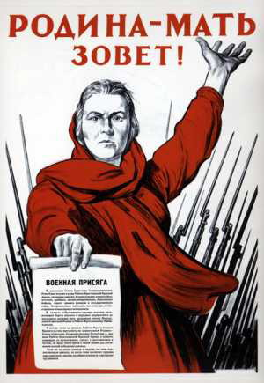 2 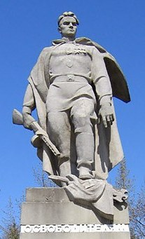 3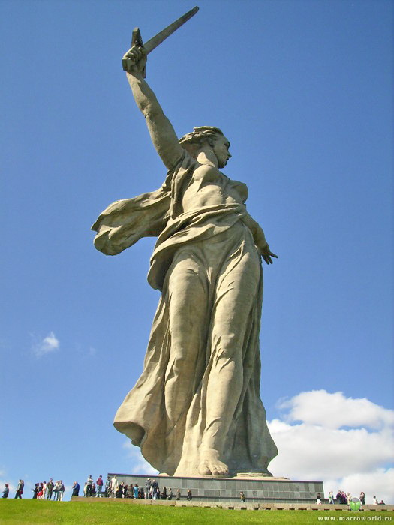

4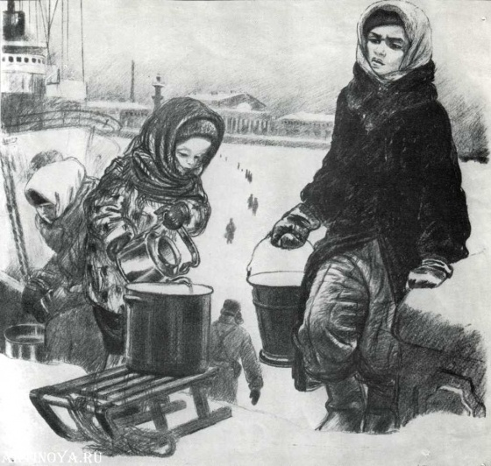 5 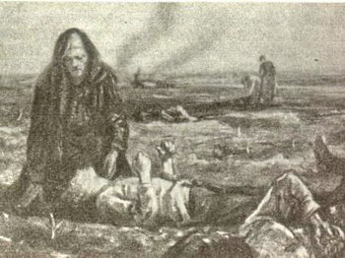

6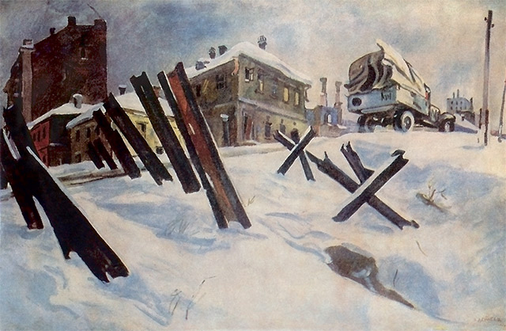 7 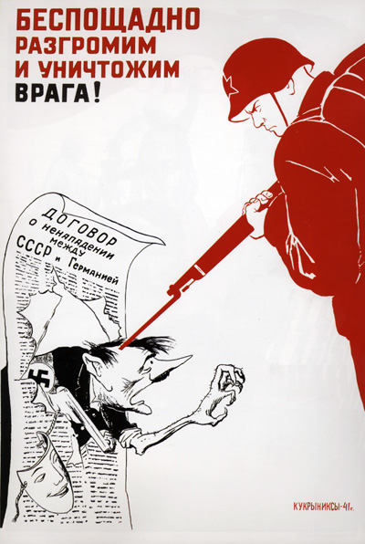

8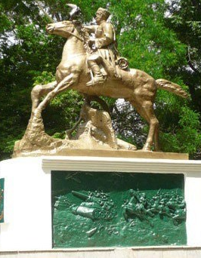 9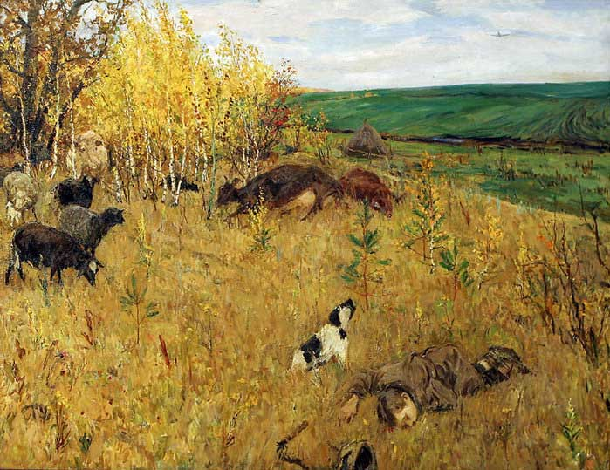

Таблица к заданию 1.

№ | Название произведения, местонахождение (монумента), автор |  |  | Вид искусства | Время создания
1.
2.
3.
4.
5.
6.
7.
8.
9.
Сумма баллов

Задание 2. Рассмотрите кадры из фильмов. Заполните таблицу, вписав
- название фильма,
- имя режиссёра,
- дату создания фильма,
- жанр, к которому можно отнести фильм.
1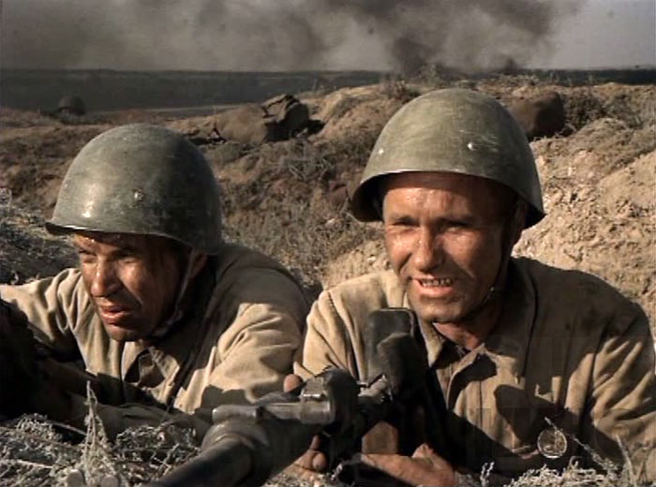 2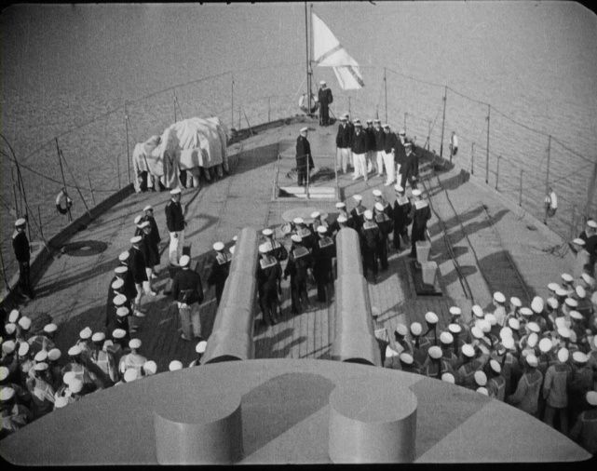
3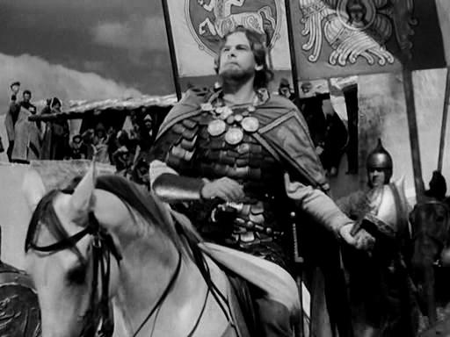 4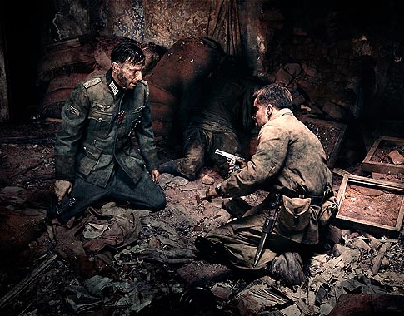
5 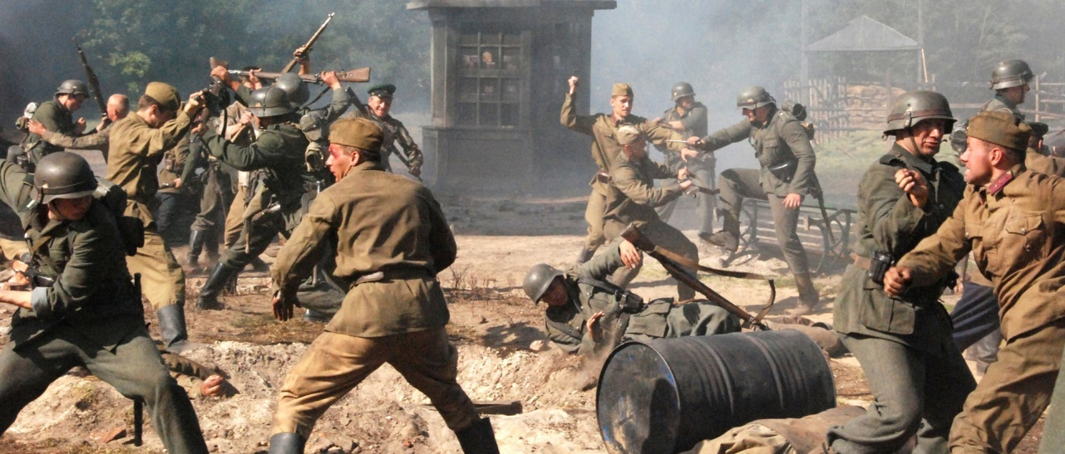

Таблица к заданию 2.
№ | Название фильма |  | Режиссёр |  | Дата создания | Жанр
1.
2.
3.
4.
5.
Сумма баллов

Задание 3. В таблице даны определения музыкальных терминов. Внимательно прочитайте их.
- Впишите приведённые ниже термины в соответствующие ячейки таблицы.
- Дайте определение оставшемуся термину.

Антифон, опера, симфония, прелюдия, лира, увертюра, реквием.

Термины | Определения
 | – с лат. «созвучие», «согласие». Жанр инструментальной музыки, состоящий из 4-х частей.
 | – древнегреческий струнно-щипковый инструмент. По преданию изготовлен Гермесом и подарен Аполлону.
 | – с греч. «звучащий в ответ, откликающийся, вторящий», прием хорового пения в древнегреческом театре.
 | – с греч. «перед игрой» – виртуозная пьеса вступительного характера.
 | – музыкально-сценический, синтетический жанр, в котором соединяются музыка, пение, танец, литература, живопись. Опера состоит из увертюры, 3-х или 4-х действий.
 | – с фр. «открытие», «вступление» – оркестровое вступление к опере. Характер увертюры зависел от сюжета оперы.
Сумма баллов

Задание 4.
1. Назовите авторов и произведения, из которых взяты данные отрывки. Укажите родной язык произведений.
2. Определите персонажей, которым принадлежат или которых характеризуют слова, приведенные в таблице.
3. Назовите жанр литературного произведения.

Отрывок из произведения |  | Автор,  название | Родной язык,  жанр | Персонаж
«Вскоре по возвращении из Лейдена я, по рекомендации моего почтенного учителя мистера Бетса, поступил хирургом на судно Ласточка, ходившее под командой капитана Авраама Паннеля. У него я прослужил три с половиной года, совершив несколько путешествий в Левант и другие страны».

«Я взглянул на полати, и увидел черную бороду и два сверкающие глаза. <…> Наружность его показалась мне замечательна: он был лет сорока, росту среднего, худощав и широкоплеч. В черной бороде его показывалась проседь; живые большие глаза так и бегали. Лицо его имело выражение довольно приятное, но плутовское. Волоса были обстрижены в кружок; на нем был оборванный армяк и татарские шаровары. <…> Вожатый мой мигнул значительно и отвечал поговоркою: «В огород летал конопли клевал; швырнула бабушка камушком – да мимо. Ну, а что ваши?».

«Я как будто предчувствовал: сегодня мне всю ночь снились какие-то две необыкновенные крысы. Право, этаких я никогда не видывал: черные, неестественной величины! пришли, понюхали – и пошли прочь. Вот я вам прочту письмо, которое получил я от Андрея Ивановича Чмыхова, которого вы, Артемий Филиппович, знаете».

«А! склянка с ядом!
Вот как с собой покончил он... О, жадный!
Ты выпил все, ни капли не оставил,
Что помогла б мне за тобою вслед
Отправиться. – Прильну к твоим губам:
Быть может, есть на них довольно яда,
Чтобы меня убить. – Они теплы!».

«Ты видишь на груди моей
Следы глубокие когтей;
Еще они не заросли
И не закрылись; но земли
Сырой покров их освежит
И смерть навеки заживит.
О них тогда я позабыл,
И, вновь собрав остаток сил,
Побрел я в глубине лесной...
Но тщетно спорил я с судьбой:
Она смеялась надо мной!»

«… Из шатра,
Толпой любимцев окруженный,
Выходит Его глаза
Сияют. Лик его ужасен.
Движенья быстры. Он прекрасен,
Он весь, как божия гроза.
Идет. Ему коня подводят.
Ретив и смирен верный конь.
Почуя роковой огонь,
Дрожит. Глазами косо водит
И мчится в прахе боевом,
Гордясь могущим седоком».

«Судьба руководит нами как нельзя лучше. <…> вон там виднеются тридцать, если не больше, чудовищных великанов, - я намерен вступить с ними в бой и перебить их всех до единого, трофеи же, которые нам достанутся, явятся основою нашего благосостояния. Это война справедливая: стереть дурное семя с лица земли - значит верой и правдой послужить богу».
Сумма баллов

Задание 5. Определите художественное полотно по фрагменту.
- Напишите название работы и ее автора. Укажите время, когда он жил и творил.
- Какую часть в композиции занимает представленный фрагмент?
- Напишите, что на нем изображено.
- Опишите общую композицию работы.
- Назовите значимые запоминающиеся детали, их место в композиции.
- Назовите другие живописные работы этого художника.

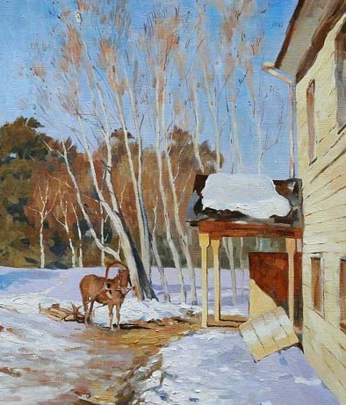
_______________________________________________________________________________________________________________________________________________________________________________________________________________________________________________________________________________________________________________________________________________________________________________________________________________________________________________________________________________________________________________________________________________________________________________________________________________________________________________________________________________________________________________________________________________________________________________________________________________________________________________________________________________________________________________________________________________________________________________________________________________________________________________________________________________________________________________________________________________________________________________________________________________________________________________________________________________________________________________________________________________________________________________________________________________________________________________________________________________________________________________________________________________________________________________________________________________________________________________________________________________________________________________________________________________________________________________________________________________________________________________________________________________________________________________________________________________________________________________________________________________________________________________________________________________________________________________________________________________________________________________________________________________________________________________________________________________________________________________________________________________________________________________________________________________________________________________________________________________________________________________________________________________________________________________________________________________________________________________________________________________________________________________________________________________________________________________________________________________________________________________________________________________________________________________________________________________________________________________________________________________________________________________________________________________________________________________________________________
Сумма баллов

Задание 6. Даны иллюстрации живописных произведений.
- Укажите авторов, названия, время создания представленных картин.
- Напишите не менее 15 определений (словосочетания, в том числе и развернутые), которые понадобятся для анализа живописного произведения (по выбору участника).
Заполните таблицу.

1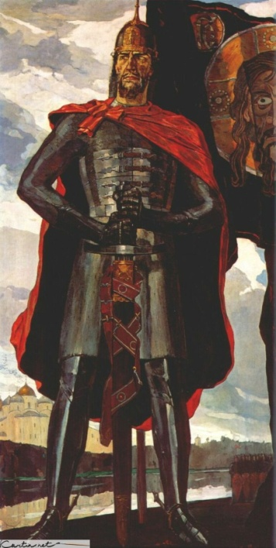 2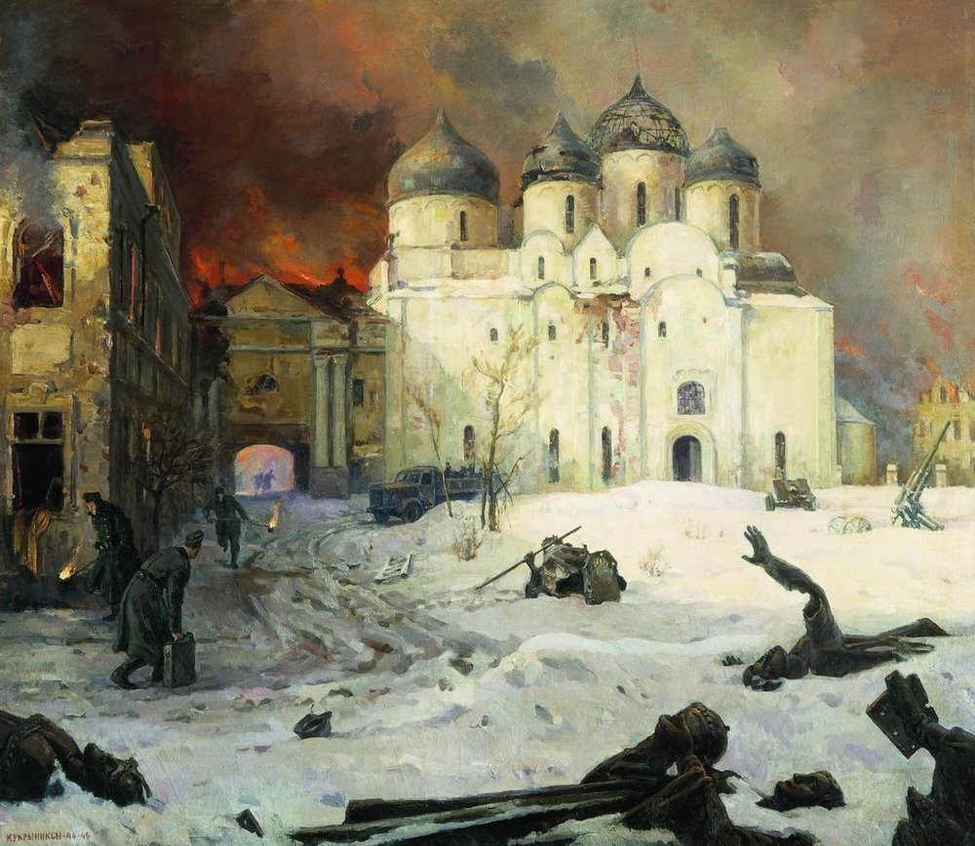
3 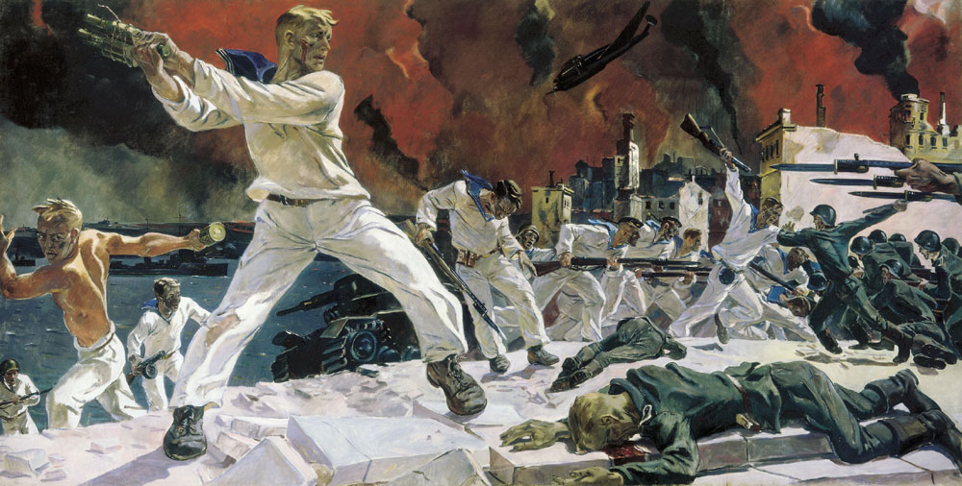

Таблица к заданию 6.
№  изобр. | Название картины |  |  | Автор | Время создания
1.
2.
3.
Определения к выбранной для описания картине:

Сумма баллов

